ΟΔΗΓΙΕΣ ΧΡΗΣΕΩΣ

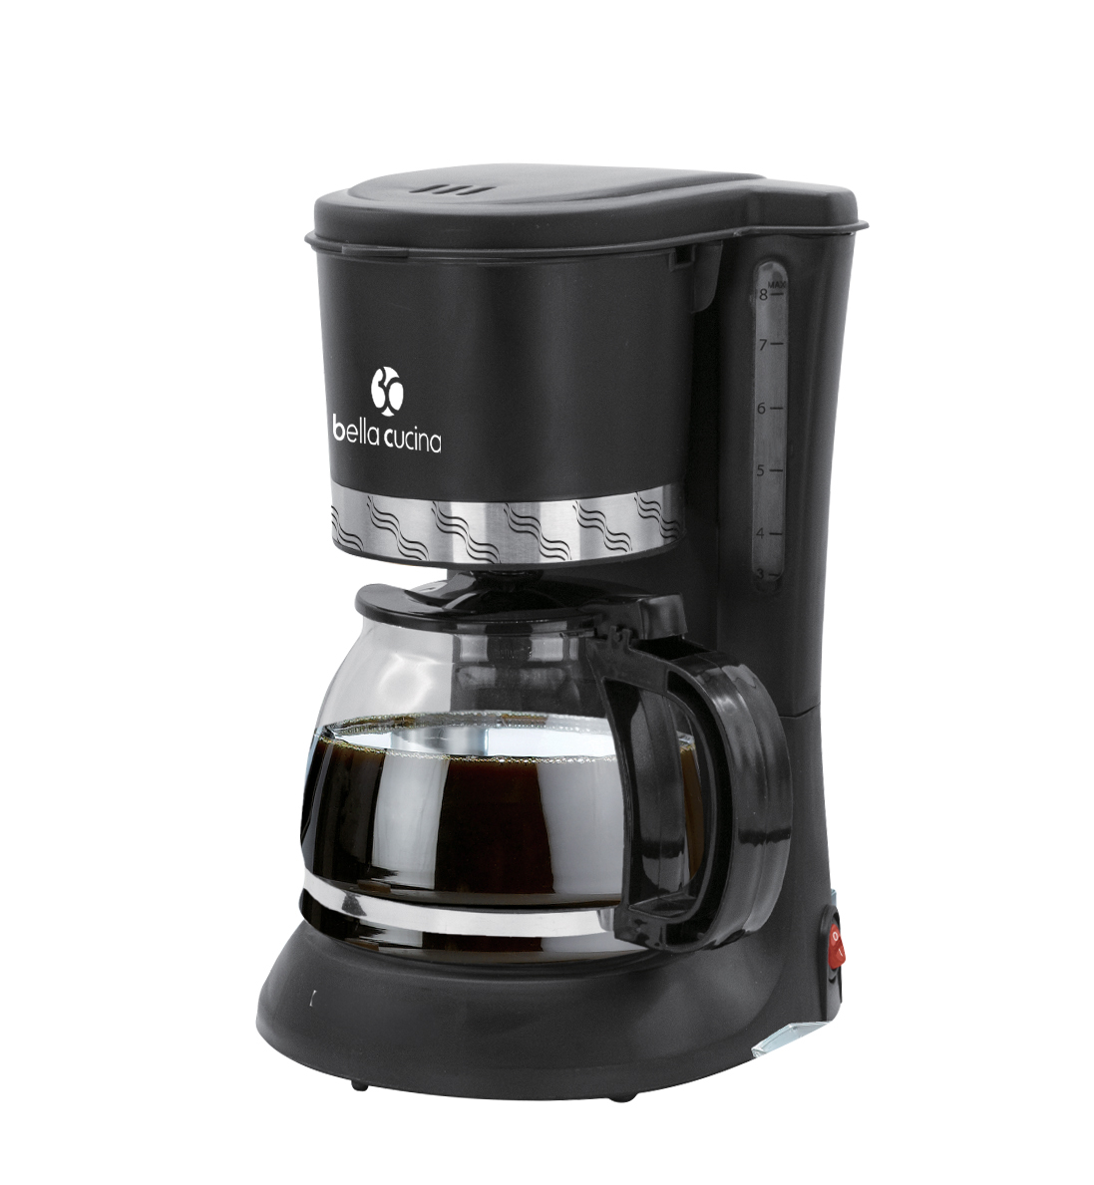

ΚΑΦΕΤΙΕΡΑ ΦΙΛΤΡΟΥ
BC 3008

Παρακαλούμε διαβάστε αυτές τις οδηγίες λειτουργίας προσεκτικά πριν συνδέσετε τη χρησιμοποιήστε τη συσκευή, προκειμένου να αποφευχθούν βλάβες που οφείλονται σε λανθασμένη χρήση. Παρακαλούμε να δώσετε ιδιαίτερη προσοχή στην ασφάλεια των πληροφοριών. Αν δοθεί η συσκευή σε τρίτους, οι οδηγίες λειτουργίας θα πρέπει επίσης να παραδοθούν.
ΠΕΡΙΓΡΑΦΗ ΜΕΡΩΝ
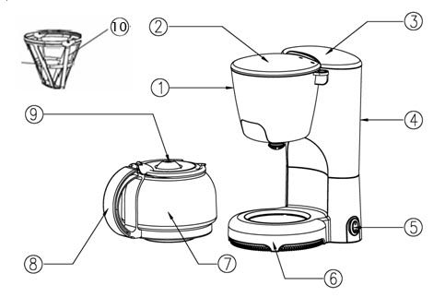
- ΘΗΚΗ
- ΠΑΝΩ ΚΑΠΑΚΙ
- ΚΑΠΑΚΙ ΔΟΧΕΙΟ ΝΕΡΟΥ
- ΔΟΧΕΙΟ ΝΕΡΟΥ
- ΔΙΑΚΟΠΤΗΣ
- ΒΑΣΗ ΘΕΡΜΑΝΣΗΣ
- ΚΑΝΑΤΑ
- ΛΑΒΗ ΚΑΝΑΤΑΣ
- ΚΑΠΑΚΙ ΚΑΝΑΤΑΣ
- ΜΟΝΙΜΟ ΦΙΛΤΡΟ

ΟΔΗΓΙΕΣ ΑΣΦΑΛΕΙΑΣ
1.Παρακαλούμε διαβάστε προσεκτικά αυτές τις οδηγίες πριν χρησιμοποιήσετε τη συσκευή
2 η τάση της ηλεκτρική σας εγκατάσταση πρέπει να αντιστοιχεί με την τάση που αναγράφεται στην ετικέτα των τεχνικών προδιαγραφών της συσκευής . Βεβαιωθείτε ότι η πρίζα είναι γειωμένη
3. Μην αφήνετε τη συσκευή χωρίς επίβλεψη όταν είναι σε χρήση. Να φυλάσσεται μακριά από παιδιά ή άτομα με μειωμένες αισθητηριακές ικανότητες ή χαμηλής νοητική ικανότητας
4. Χρησιμοποιείτε τη συσκευή μόνο για οικιακή χρήση και με τον τρόπο που αναφέρεται σε αυτές τις οδηγίες.
5. Μη χρησιμοποιείτε τη συσκευή κοντά σε θερμές και αυτές επιφάνειες.
6. Βγάλτε από την πρίζα όταν δεν την χρησιμοποιείτε και πριν τον καθαρισμό. Αφήνουμε να κρυώσει πριν τοποθετήσετε ή αφαιρέσετε εξαρτήματα και πριν την καθαρίσετε τη συσκευή.
7. Μην χρησιμοποιείτε τη συσκευή με φθαρμένο καλώδιο ή φις, ή μετά από τις δυσλειτουργίες της συσκευής, ή έχει υποστεί ζημιά . Απευθυνθείτε στο πλησιέστερο εξουσιοδοτημένο σέρβις για έλεγχο & επισκευή.
8. Μην χρησιμοποιείτε τη συσκευή σε εξωτερικούς χώρους και τοποθετείτε πάντα σε στεγνό μέρος
9. Μη χρησιμοποιείτε ποτέ εξαρτήματα άλλα εξαρτήματα πέρα από αυτά που περιέχονται στη συσκευασία . Θα μπορούσε να αποτελέσει κίνδυνο για το χρήστη και τον κίνδυνο να βλάψει τη συσκευή.
10. Μη μετακινείτε τη συσκευή τραβώντας το καλώδιο. Μην τυλίγετε το καλώδιο γύρω από τη συσκευή και μην το λυγίζετε.
11. Να τοποθετείτε πάντα σε ορθια θέση σε ένα τραπέζι ή σε επίπεδη επιφάνεια και μακρια από ζεστες επιφανειες.
12. Χρησιμοποιείτε μόνο ​πόσιμο και κρύο (μέτριο) νερό
13. Βεβαιωθείτε ότι το καλώδιο δεν έρχεται ποτέ σε επαφή με τα ζεστά μέρη της συσκευής.
14. Ποτέ μην αγγίζετε τα ζεστά μέρη της συσκευής. Αγγίζετε μόνο από τη λαβή της κανάτας
15. Να είστε προσεκτικοί για να μην καείτε από τον ατμό εξάτμισης από το φίλτρο του καφέ.
16. Ποτέ μη χρησιμοποιείτε τη συσκευή αν το φίλτρο παρουσιάζει οποιαδήποτε σημάδια ρωγμών. Χρησιμοποιείτε μόνο τα φίλτρα αυτής της συσκευή.
17. Μη χρησιμοποιείτε ποτέ τη συσκευή χωρίς νερό σε αυτό.
18. Πρώτα να κλείνετε τη συσκευή από το διακόπτη και μετά αφαιρέστε το φις από την πρίζα .
19. Μην χρησιμοποιείτε τη συσκευή αν το φις έχει φθορά
20. Μην ξεχνάτε ότι η θερμοκρασία του καφέ που παρασκευάζεται είναι υψηλή. Χειριστείτε με προσοχή καφετιέρα σας για να αποφύγετε κάθε κίνδυνο από τυχόν πιτσιλιές.
21. Κάθε εξέταση, επισκευή για τη συσκευή θα πρέπει να γίνεται από τον εξουσιοδοτημένο αντιπρόσωπο σέρβις.
22. Φυλάτε τις οδηγίες για μελλοντική χρήση.
23. Ποτέ μη βυθίζετε τη συσκευή σε νερό ή οποιοδήποτε άλλο υγρό.
24. Αυτή η συσκευή δεν προορίζεται για χρήση από άτομα (συμπεριλαμβανομένων παιδιών) με μειωμένες σωματικές, αισθητηριακές ή διανοητικές ικανότητες, ή έλλειψη εμπειρίας και γνώσης, εκτός και εάν έχουν τύχει επίβλεψης ή εκπαίδευσης από άτομο υπεύθυνο για την ασφάλεια τους.
25.Τα Παιδιά πρέπει να επιτηρούνται ώστε να εξασφαλίζεται ότι δεν παίζουν με τη συσκευή
26. Εάν το καλώδιο τροφοδοσίας έχει φθορά, πρέπει να αντικατασταθεί εξουσιοδοτημένο σέρβις ή προς αποφυγή κινδύνου.
27. Η συσκευή προορίζεται MONO για οικιακή χρήση
28. Η θερμαινόμενη πλάκα είναι ζεστή όταν είναι σε λειτουργία. Μην αγγίζετε .κίνδυνος εγκαυμάτων!
29.Μην χρησιμοποιείτε τη καφετιέρα αν η κανάτα είναι σπασμένη/ραγισμένη .
30.

ΠΡΩΤΗ ΧΡΗΣΗ
Για μια τέλεια γεύση καφέ και καθαρισμό της μηχανής λειτουργήστε τη μηχανή για διεξαγωγή νερού χωρις καφέ. Προτείνετε να γίνει η παρακάτω διαδικασία 2-3 φορές με καθαρό νερό κάθε φορά . Μόλις όλο το νερό έχει περάσει, απενεργοποιήστε τη συσκευή και αφήστε την να κρυώσει για 5 λεπτά.
ΛΕΙΤΟΥΡΓΙΑ
1. σηκώστε το καπάκι δοχείου νερού και γεμίστε με νερό μέχρι την επιθυμητή ποσότητα φλιτζανιών που θέλετε να ετοιμάσετε . μην ξεπερασει την ανωτατη ενδειξη φλιτζανιων .κλείστε το καπάκι
2.Τοποθετήστε στη θήκη φίλτρου το φίλτρο του καφέ ή χάρτινο (εμπορίου). Βάλτε την επιθυμητή ποσότητα καφέ . μια κουταλιά του δοσομετρητή για κάθε φλιτζάνι . για πιο βαρύ βάλτε 2 κουταλιές δοσομετρητή για κάθε φλιτζάνι
3 κλείστε τη θήκη φίλτρου .
4. Τοποθετήστε την κανάτα στη βάση και ανοίξτε το διακόπτη . Μόλις τελειώσει η ροή , κλείστε το διακόπτη , βγάλτε από τη πρίζα.
5.Σερβίρετε και απολαύστε !

ΠΡΟΕΙΔΟΠΟΙΗΣΗ-ΣΗΜΑΝΤΙΚΟ : Το επανω κάλυμμά δεν πρέπει να ανοίγει
κατά τη χρήση του. • Η επιφάνεια είναι ζεστή κατά τη χρήση.
• Η επιφάνεια θα είναι ζεστή και μετα

ΕΠΑΝΑΛΑΜΒΑΝΟΜΕΝΟΣ ΚΑΦΕΣ
Αμέσως μολις τελειώστε το πρώτο καφε και θελατε να κανετε αμεσως και άλλο σβηστε τη καφετιέρα , αφήστε να κρυώσει 5 λεπτα και μετα ξαναφτιαξτε

Λειτουργία αυτόματης απενεργοποίησης .H καφετιέρα διαθέτει σύστημα αυτόματης απενεργοποίησης. Αν παραμείνει ανοιχτή μετά την ετοιμασία καφέ , θα κρατήσει το καφέ ζεστό επάνω στη βάση για 40 λεπτά και μετά θα απενεργοποιηθεί . Στην περίπτωση αυτή το λαμπάκι ένδειξης θα παραμείνει ανοιχτό και μετά θα σβήσει

Καθαρισμός:
1. Μην ξεχάσετε να αφαιρέσετε το φις από την πρίζα πριν καθαρίσετε τη συσκευή.
2. Σκουπίστε το εξωτερικό τη συσκευής με μαλακό στεγνό ή λίγο νωπό πανί όταν η συσκευή έχει κρυώσει .
3 Tα αποσπώμενα μέρη θα πρέπει να πλένονται με νερό και σαπούνι, kαι όχι με σκληρά καθαριστικά. Ξεπλυνατε πριν την συναρμολόγηση τους
4. Πλύνετε το φίλτρο και την κανάτα .
5. Ποτέ μην βάζετε τα αποσπώμενα μέρη στο πλυντήριο

6. αποθηκεύστε τη συσκευή την συσκευή σε ένα ξηρό στεγνό μέρος

τεχνικά χαρακτηριστικά
Operation voltage: 220-240V 50/60Hz
Power consumption: 900W
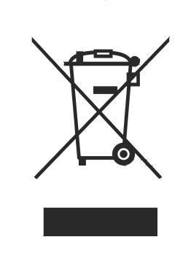
ΠΡΟΕΙΔΟΠΟΙΗΣΕΙΣ ΓΙΑ ΤΗ ΣΩΣΤΗ ΔΙΑΘΕΣΗ ΤΟΥ ΠΡΟΪΟΝΤΟΣ ΣΥΜΦΩΝΑ ΜΕ ΤΙΣ ΕΥΡΩΠΑΪΚΕΣ ΟΔΗΓΙΕΣ
Το σύμβολο του κάδου απορριμμάτων δηλώνει ότι το προϊόν στο τέλος της χρήσιμης ζωή του θα πρέπει να περισυλλέγετε χωριστά από τα άλλα απόβλητα. Τα προϊόντα που φτάσει στο τέλος της χρήσιμης ζωή τους θα πρέπει να μαζεύονται και να δίνονται στα ειδικά κέντρα περισυλλογής ηλεκτρικών και ηλεκτρονικών συσκευών ή να επιστρέφονται στο κατάστημα για την αγορά ενός νέου παρομοίου προϊόντος.Η ικανοποιητική συγκομιδή των ηλεκτρικών και ηλεκτρονικών αποβλήτων έχει σαν αποτέλεσμα την μείωση των πιθανών αρνητικών επιδράσεων προς το περιβάλλον και την υγειά καθώς και τη δυνατότητα επαναχρησιμοποίησης των εξαρτημάτων της συσκευής.Η καταχρηστική εξουδετέρωση των προϊόντων από τον χρήστη συνεπάγεται την επιβολή κυρώσεων σύμφωνα με τους ισχύοντες νόμους

